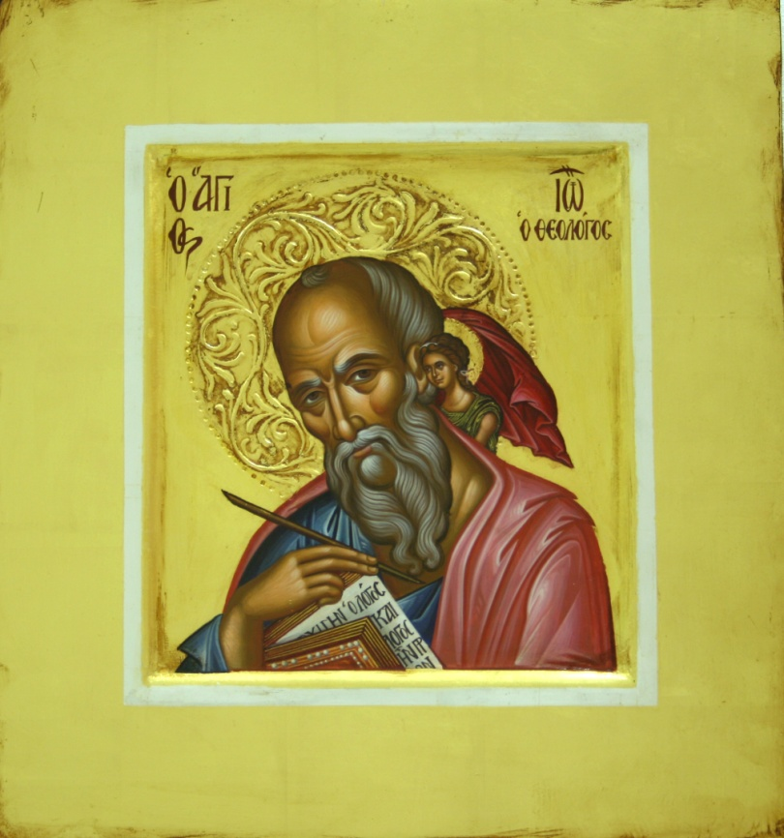

EPISTOLA ÎNTÂIA SOBORNICEASCĂ

A SFÂNTULUI APOSTOL IOAN

SFÂNTUL MUNTE ATHOS
2013

Această Epistolă, a Sfântului Ioan, este deosebit de importantă pentru noi. Pentru că tocmai în ea, unde ni se arată cum deosebim Duhul lui Dumnezeu de duhul lui Antihrist, în edițiile de după 1914 ale Bibliei, găsim cea mai mare greșeală am făcut această lucrare. Aici avem versiunea în grecește, după original, după Biblia apărută cu binecuvântarea Bisericii Ortodoxe Grecești; traducerea corectă, de la 1914; versiunea modificată eretic, cea arătată de cei dinafara Bisericii ca fiind originală, și traducerea cea cu lipsuri, care o găsim în edițiile Bibliei apărute după 1914.
Această lucrare poate fi corectată și completată de cei care în frica lui Dumnezeu, cu binecuvântarea duhovnicului lor, vor și pot să o facă.
Aștept ceva mai bun de la voi.
Fie spre mântuirea noastră, spre slava lui Dumnezeu. Amin.

Iachint Monahul

Ελληνικό Αλφάβητο Elinico Alfavito Alfabetul Grecesc
Γράμμα Litera – Επονυμία Denumirea Προφορά Pronunțare
Α, α – άλφα alfa A, a
Β, β – βήτα vita V, v
Γ, γ – γάμα ghama G, g
Δ, δ – δέλτα dhelta D, d
Ε, ε – έψιλον epsilon E, e
Ζ, ζ – ζήτα zita Z, z
Η, η – ήτα ita I, i
Θ, θ – θήτα thita Th, th
Ι, ι – γιώτα iota I, i
Κ, κ – κάπα kapa K, k
Λ, λ – λάμδα lamdha L, l
Μ, μ – μι mi M, m
Ν, ν – νι ni N, n
Ξ, ξ – ξι ksi X, x
Ο, ο – όμικρον omicron O, o
Π, π – πι pi P, p
Ρ, ρ – ρο ro R, r
Σ, σ, ς – σίγμα sighma S, s
Τ, τ – ταφ taf T, t
Υ, υ – ύψιλον ipsilon Y, y
Φ, φ – φι fi F, f
Χ, χ – χι hi H, h
Ψ, ψ – ψι psi Ps, ps
Ω, ω – ωμέγα omegha O, o

Συνδυασμοί γραμμάτων της Ελληνικής γλώσσας

Sindiasmi gramaton tis Elinikis glosas Combinații de litere al limbii Elene

Συνδυασμός γραμμάτων Προφορά Προφορα Pronunțare

Sindiasmos gramaton Combinare de litere

αι - αϊ e – ai

αυ av

ει - εϊ i - ei

ευ ev

αυ – ευ – ηυ af – ef – if (înaintea consoanelor: θ, κ, ξ, π, τ, φ, χ, ψ)
οι – οϊ i - oi
ου u
υι i
ηυ iv
γκ – γγ g
μπ b
ντ se citește d când se află în fața cuvântului și cu un n șters în față nd în interiorul cuvântului.
τσ ț

